ФЕДЕРАЛЬНОЕ АГЕНТСТВО ЖЕЛЕЗНОДОРОЖНОГО ТРАНСПОРТА
Федеральное государственное бюджетное образовательное учреждение высшего образования
«Петербургский государственный университет путей сообщения
Императора Александра I»
(ФГБОУ ВО ПГУПС)

Кафедра «Начертательная геометрия и графика»

РАБОЧАЯ ПРОГРАММА
дисциплины
«НАЧЕРТАТЕЛЬНАЯ ГЕОМЕТРИЯ И ИНЖЕНЕРНАЯ ГРАФИКА»
(Б1.Б.11)
для направления
12.03.01 «Приборостроение»

по профилю

«Приборы и методы контроля качества и диагностики»
Программа подготовки – академический бакалавриат

Форма обучения – очная

Санкт-Петербург
2018

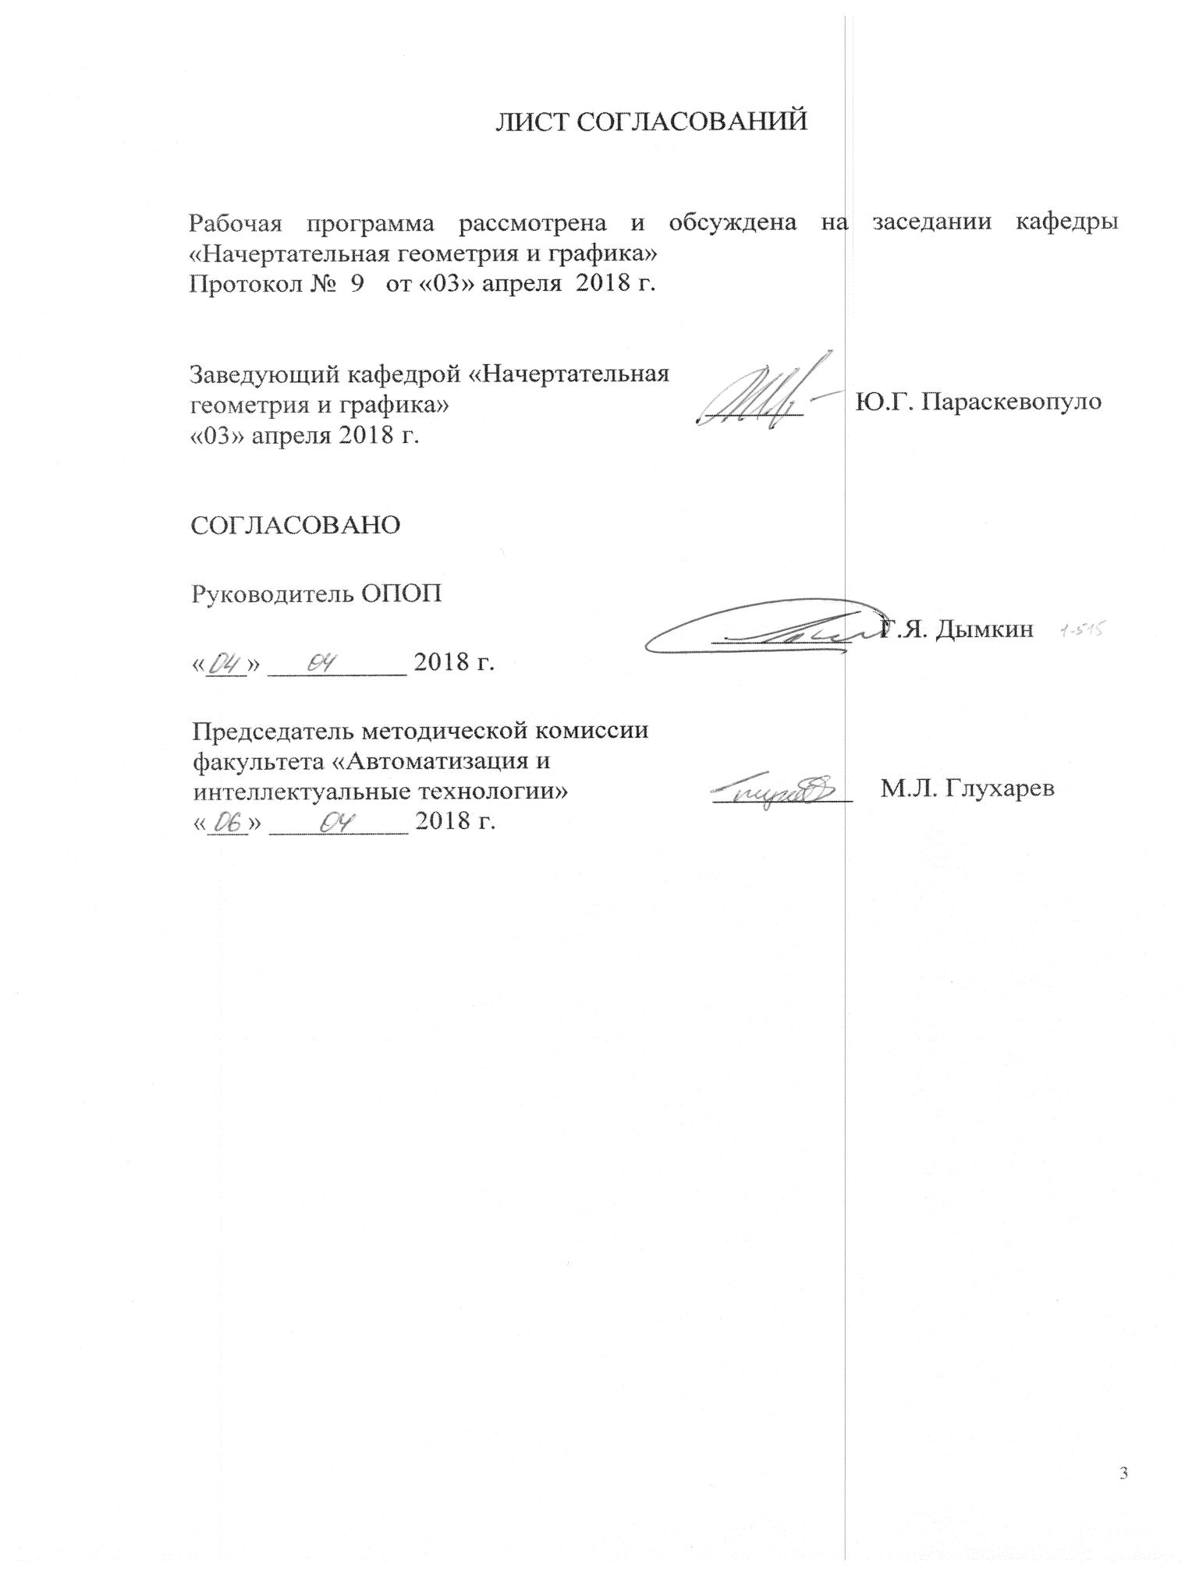
ЛИСТ СОГЛАСОВАНИЙ

Рабочая программа рассмотрена и обсуждена на заседании кафедры «Начертательная геометрия и графика»
Протокол № 9 от «03» апреля 2018 г.

Заведующий кафедрой «Начертательная геометрия и графика» | _______ | Ю.Г. Параскевопуло
«03» апреля 2018 г.

СОГЛАСОВАНО

Руководитель ОПОП | __________ | Г.Я. Дымкин
«___» __________ 2018 г.
Председатель методической комиссии факультета «Автоматизация и интеллектуальные технологии» | __________ | М.Л. Глухарев
«___» __________ 2018 г.

1. Цели и задачи дисциплины

Рабочая программа составлена в соответствии с ФГОС ВО, утвержденным «3» сентября 2015 г., приказ № 959 по направлению12.03.01 «Приборостроение», по дисциплине «Начертательная геометрия и инженерная графика».
Целью изучения дисциплины «Начертательная геометрия и инженерная графика» является развитие пространственного представления и конструктивно-геометрического мышления, способностей к анализу и синтезу пространственных форм и отношений на основе геометрических моделей пространства, практически реализуемых в виде чертежей технических объектов, а также соответствующих технических процессов и зависимостей.
Для достижения поставленных целей решаются следующие задачи:
- выработка знаний, умений и навыков, необходимых студентам для выполнения и чтения технических чертежей различного назначения, выполнения эскизов деталей, составления конструкторской и технической документации производства с применением прикладных компьютерных программ;
- обеспечить будущим специалистам знание общих методов: построения и чтения чертежей; решение разнообразных инженерно-геометрических задач, возникающих в процессе проектирования, конструирования, изготовления и эксплуатации различных технических и других объектов с применением прикладных компьютерных программ.

2. Перечень планируемых результатов обучения по дисциплине, соотнесенных с планируемыми результатами освоения основной образовательной программы

Планируемыми результатами обучения по дисциплине являются: приобретение знаний, умений, навыков и/или опыта обучения
В результате освоения дисциплины обучающийся должен:

ЗНАТЬ:
- основы начертательной геометрии и компьютерной инженерной графики, правила оформления технической документации.

УМЕТЬ:
-разрабатывать и оформлять проектно-конструкторскую и технологическую документацию для изделий приборостроительной отрасли;
ВЛАДЕТЬ:
- методами решения проектно-конструкторских и технологических задач с использованием современных программных продуктов.

Изучение дисциплины направлено на формирование следующих общепрофессиональных компетенций (ОПК):
- Способность использовать современные программные средства подготовки проектно-конструкторской документации (ОПК-7)
Область профессиональной деятельности обучающихся, освоивших данную дисциплину, приведена в п. 2.1 ОПОП.
Объекты профессиональной деятельности обучающихся, освоивших данную дисциплину, приведена в п. 2.2 ОПОП.

3. Место дисциплины в структуре основной образовательной программы

Дисциплина «Начертательная геометрия и инженерная графика» (Б1.Б.11) относится к базовой части и является обязательной дисциплиной.

4. Объем дисциплины и виды учебной работы
Для очной формы обучения:
Вид учебной работы | Всего часов | Семестр
 |  | 1
Контактная работа (по видам учебных занятий)  В том числе:  - лекции (Л)  - практические занятия (ПЗ)  - лабораторные работы (ЛР) | 48  16  32  - | 48  16  32  -  -
Самостоятельная работа (СРС) (всего) | 51 | 51
Контроль | 45 | 45
Форма контроля знаний | Экзамен | Экзамен
Общая трудоемкость: час / з.е. | 144/4 | 144/4

5. Содержание и структура дисциплины

5.1 Содержание разделов дисциплины
№ п/п | Наименование раздела дисциплины | Содержание раздела
1 | Основы начертательной геометрии. | Введение. Методы проецирования. Инвариантные свойства параллельного и ортогонального проецирования. Основные виды обратимых чертежей: чертеж Монжа. Прямая линия. Способы задания прямой на эпюре. Прямая и точка на прямой. Частные положения прямых. Взаимное положение прямых. Метод конкурирующих точек. Определение длины отрезка и углов наклона его к плоскостям проекций. Плоскость. Частные положения плоскостей. Главные линии плоскости. Пересечение плоскостей. Прямая и плоскость. Способ замены плоскостей проекций. Определение величины отрезка прямой и углов наклона его к плоскостям проекций. Определение кратчайшего расстояния от точки до плоскости, от точки до прямой. Определение натуральной величины плоской фигуры, двугранного угла. Определение кратчайшего расстояния между параллельными прямыми, скрещивающимися прямыми. Поверхности. Многогранники. Принадлежность точки поверхностям многогранников, конуса и цилиндра, сфере. Пересечение поверхностей проецирующей плоскостью. Взаимное пересечение поверхностей. Способ вспомогательных секущих плоскостей.
2 | Инженерная графика. | Проекционное черчение. Основные правила выполнения чертежей (стандарты ЕСКД). Форматы. Масштабы. Линии. Шрифты чертежные. Изображения – виды, разрезы, сечения. Обозначения графические материалов и правила их нанесения на чертежах; нанесение размеров. Аксонометрические проекции: прямоугольная изометрическая; прямоугольная диметрическая; фронтальная изометрическая; горизонтальная изометрическая; фронтальная диметрическая. Выполнение ортогональных и аксонометрических проекций на чертежах. Изображение резьбы. Выполнение чертежей деталей с резьбой. Чертеж резьбового соединения. Спецификация.

  - Разделы дисциплины и виды занятий
Для очной формы обучения:

№  п/п | Наименование разделов дисциплины | Л | ПЗ | ЛР | СРС
1 | Основы начертательной геометрии. | 10 | 18 | - | 31
2 | Инженерная графика | 6 | 14 | - | 20
Итого |  | 16 | 32 | - | 51

6. Перечень учебно-методического обеспечения для самостоятельной работы обучающихся по дисциплине

№  п/п | Наименование раздела | Перечень учебно-методического обеспечения
1 | Основы начертательной геометрии | 1. Начертательная геометрия: Учебник / Б.Ф. Тарасов, Л.А. Дудкина, С.О. Немолотов – СПб.: Издательство «Лань», 2012. – 255 с.: ил. – (Учебники для вузов.Специальная литература) [Электронный ресурс] - Режим доступа:http://e.lanbook.com/book/3735  2.Начертательная геометрия в компьютерных технологиях: учеб. пособие / Н. А. Елисеев, М.Д. Кондрат, Ю.Г. Параскевопуло, Д.В. Третьяков- СПб.: ПГУПС, 2010 - 2011.Ч. 1. - 2010. - 34 с.[Электронный ресурс] - Режим доступа:http://e.lanbook.com/book/91130  3. Начертательная геометрия в компьютерных технологиях: учеб.пособие / Н. А. Елисеев, М.Д. Кондрат, Ю.Г. Параскевопуло, Д.В. Третьяков. - СПб.: ПГУПС, 2010 - 2011. Ч. 2. - 2011. - 44 с.[Электронный ресурс] - Режим доступа: http://e.lanbook.com/book/91126
2 | Инженерная графика. | 1. Чтение машиностроительных чертежей / учебное пособие / Н.А.Елисеев, С.О.Немолотов, Ю.Г.Параскевопуло, В.В.Сальникова -СПб.: ПГУПС, 2009. – 78 с.[Электронный ресурс] - Режим доступа:http://e.lanbook.com/book/91137  2. Проекционное черчение: учеб.пособие / Л.А. Дудкина, Н.Н. Елисеева, Н.И. Леонова, Ю.Е. Пузанова. – СПб.: Петербургский гос. ун-т путей сообщения, 2011. – 39 с. [Электронный ресурс] - Режим доступа:http://e.lanbook.com/book/91129  3. Основы компьютерной графики: учеб.пособие / Н.А. Елисеев, М.Д. Кондрат, Ю.Г. Параскевопуло, Д.В. Третьяков. – СПб.: ПГУПС, 2009. -127 с. [Электронный ресурс] - Режим доступа: https://e.lanbook.com/book/private/91135  4. Пересечение поверхностей : метод.указания для студентов всех форм обучения / разраб. Т. Ю. Сафонова ; ПГУПС, каф. "Начертат. геометрия и графика". - СПб. : ПГУПС, 2011. - 25 с. [Электронный ресурс] - Режим доступа: http://e.lanbook.com/book/91128  5. Резьбовые соединения: метод.указания к лаб. работе / сост.: В. В. Сальникова, Т. Ю. Сафонова. - СПб.: ПГУПС, 2010. - 16 с. [Электронный ресурс] - Режим доступа: https://e.lanbook.com/book/91131  6. Построение аксонометрических проекций/учебное пособие/ Александров С.О., Елисеев Н.А., Параскевопуло Ю.Г., Третьяков Д.В. – СПб.: ПГУПС, 2006. – 55 с.  7. Правила выполнения чертежей: [сб. гос. стандартов] – М.: изд. стандартов, 2011. (Единая система конструкторской документации).  8. Проекционное черчение в графических редакторах КОМПАС и AutoCAD: методические указания / Н. А. Елисеев, Н. Н. Елисеева, Ю. Е. Пузанова; ПГУПС, каф. "Начертат. геометрия и графика", ФБГОУ ВПО ПГУПС. - Санкт-Петербург: ФБГОУ ВПО ПГУПС, 2014 - .Ч. 1. - 2014. - 24 с. [Электронный ресурс] - Режим доступа:http://e.lanbook.com/book/91122
7. Фонд оценочных средств для проведения текущего контроля успеваемости ипромежуточной аттестации обучающихся по дисциплине

Фонд оценочных средств по дисциплине является неотъемлемой частью рабочей программы и представлен отдельным документом, рассмотренным на заседании кафедры и утвержденным заведующим кафедрой.

8. Перечень основной и дополнительной литературы, нормативно-правовой документации и других изданий, необходимых для освоения дисциплины.
8.1 Перечень основной учебной литературы, необходимой для освоения дисциплины
1. Начертательная геометрия: Учебник / Б.Ф. Тарасов, Л.А. Дудкина, С.О. Немолотов – СПб.: Издательство «Лань», 2012. – 255 с.: ил. – (Учебники для вузов.Специальная литература) [Электронный ресурс] - Режим доступа:http://e.lanbook.com/book/3735
8.2 Перечень дополнительной учебной литературы, необходимой для освоения дисциплины
1. Проекционное черчение: учеб.пособие / Л.А. Дудкина, Н.Н. Елисеева, Н.И. Леонова, Ю.Е. Пузанова. – СПб.: Петербургский гос. ун-т путей сообщения, 2011. – 39 с. [Электронный ресурс] - Режим доступа:http://e.lanbook.com/book/91129
2. Чтение машиностроительных чертежей / учебное пособие / Н.А.Елисеев, С.О.Немолотов, Ю.Г.Параскевопуло, В.В.Сальникова -СПб.: ПГУПС, 2009. – 78 с.[Электронный ресурс] - Режим доступа:http://e.lanbook.com/book/91137
8.3 Перечень нормативно-правовой документации, необходимой для освоения дисциплины.
- Правила выполнения чертежей: [сб. гос. стандартов] – М.: изд. стандартов, 2011. (Единая система конструкторской документации).
8.4. Другие издания, необходимые для освоения дисциплины
1.Начертательная геометрия в компьютерных технологиях: учеб. пособие / Н. А. Елисеев, М.Д. Кондрат, Ю.Г. Параскевопуло, Д.В. Третьяков- СПб.: ПГУПС, 2010 - 2011.Ч. 1. - 2010. - 34 с.[Электронный ресурс] - Режим доступа:http://e.lanbook.com/book/91130
2. Начертательная геометрия в компьютерных технологиях: учеб.пособие / Н. А. Елисеев, М.Д. Кондрат, Ю.Г. Параскевопуло, Д.В. Третьяков. - СПб.: ПГУПС, 2010 - 2011. Ч. 2. - 2011. - 44 с.[Электронный ресурс] - Режим доступа:http://e.lanbook.com/book/91126
3. Проекционное черчение в графических редакторах КОМПАС и AutoCAD: методические указания / Н. А. Елисеев, Н. Н. Елисеева, Ю. Е. Пузанова ; ПГУПС, каф. "Начертат. геометрия и графика", ФБГОУ ВПО ПГУПС. - Санкт-Петербург : ФБГОУ ВПО ПГУПС, 2014 - .Ч. 1. - 2014. - 24 с[Электронный ресурс] - Режим доступа:http://e.lanbook.com/book/91122
4. Основы компьютерной графики: учеб.пособие / Н.А. Елисеев, М.Д. Кондрат, Ю.Г. Параскевопуло, Д.В. Третьяков. – СПб.: ПГУПС, 2009. -127 с. [Электронный ресурс] - Режим доступа: https://e.lanbook.com/book/private/91135
5. Построение аксонометрических проекций/учебное пособие/ Александров С.О., Елисеев Н.А., Параскевопуло Ю.Г., Третьяков Д.В. – СПб.: ПГУПС, 2006. – 55 с.
6. Пересечение поверхностей : метод.указания для студентов всех форм обучения / разраб. Т. Ю. Сафонова ; ПГУПС, каф. "Начертат. геометрия и графика". - СПб. : ПГУПС, 2011. - 25 с. [Электронный ресурс] - Режим доступа:http://e.lanbook.com/book/91128
7. Резьбовые соединения: метод.указания к лаб. работе / сост.: В. В. Сальникова, Т. Ю. Сафонова. - СПб.: ПГУПС, 2010. - 16 с. [Электронный ресурс] - Режим доступа: https://e.lanbook.com/book/91131

9. Перечень ресурсов информационно-телекоммуникационной сети «Интернет», необходимые для освоения дисциплины

- Личный кабинет обучающегося и электронная информационно-образовательная среда. [Электронный ресурс]. – Режим доступа: http://sdo.pgups.ru/ (для доступа к полнотекстовым документам требуется авторизация).
- Электронно-библиотечная система ЛАНЬ [Электронный ресурс]. Режим доступа: https://e.lanbook.com
- Бесплатная библиотека документов [Электронный ресурс] – Режим доступа:http://norm-load.ru/, свободный.
10.Методические указания для обучающихся по освоению дисциплины
Порядок изучения дисциплины следующий:
- Освоение разделов дисциплины производится в порядке, приведенном в разделе 5 «Содержание и структура дисциплины» Обучающийся должен освоить все разделы дисциплины с помощью учебно-методического обеспечения, приведенного в разделах 6, 8, 9 рабочей программы.
- Для формирования компетенций обучающийся должен представить выполненные типовые контрольные задания или иные материалы, необходимые для оценки знаний, умений, навыков и (или) опыта деятельности, предусмотренные текущем контролем (см. фонд оценочных средств по дисциплине).
- По итогам текущего контроля по дисциплине, обучающийся должен пройти промежуточную аттестацию (см. фонд оценочных средств по дисциплине).
11. Перечень информационных технологий, используемых при осуществлении образовательного процесса по дисциплине, включая перечень программного обеспечения и информационных справочных систем
При осуществлении образовательного процесса по дисциплине используются следующие информационные технологии:
- технические средства (мультимедийная установка, персональные компьютеры);
- методы обучения с использованием информационных технологий(демонстрация мультимедийных материалов, компьютерный практикум).
Дисциплина обеспечена необходимым комплектом лицензионного программного обеспечения, установленного на технических средствах, размещенных в специальных помещениях и помещениях для самостоятельной работы в соответствии с расписанием занятий.

12. Описание материально-технической базы, необходимой для осуществления образовательного процесса по дисциплине

Материально-техническая база обеспечивает проведение всех видов учебных занятий, предусмотренных учебным планом по данному направлению и соответствует действующим санитарным и противопожарным нормам и правилам.
Она содержит специальные помещения - учебные аудитории для проведения занятий лекционного типа, занятий семинарского типа, курсового проектирования (выполнения курсовых работ – когда есть курсовая работа), групповых и индивидуальных консультаций, текущего контроля и промежуточной аттестации, а также помещения для самостоятельной работы. Помещения на семестр учебного года выделяются в соответствии с расписанием занятий.
Специальные помещения укомплектованы специализированной мебелью и техническими средствами обучения, служащими для представления учебной информации большой аудитории.
Для проведения занятий лекционного типа предлагаются наборы демонстрационного оборудования и учебно-наглядных пособий, обеспечивающие тематические иллюстрации, соответствующие примерным программам дисциплин, рабочим учебным программам дисциплин.
Помещения для самостоятельной работы обучающихся оснащены компьютерной техникой с возможностью подключения к сети «Интернет» и обеспечением доступа в электронную информационно-образовательную среду организации.

Разработчик программы,
доцент _________________ Н.Н. Елисеева
«02» апреля 2018 г.

